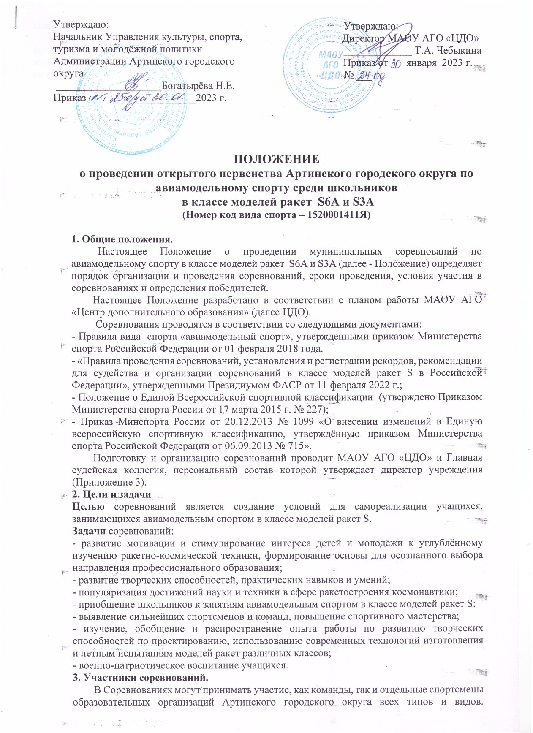 Утверждаю:

Утверждаю:

Начальник Управления культуры, спорта,

туризма и молодёжной политики Администрации Артинского городского округа

____________________Богатырёва Н.Е. Приказ от «___»_____________2023 г.

Директор МАОУ АГО «ЦДО»

_____________ Т.А. Чебыкина

Приказ от ___января 2023 г.

№ ___

**ПОЛОЖЕНИЕ**

**о проведении** **открытого первенства Артинского городского округа по авиамодельному спорту среди школьников**

**в классе моделей ракет S6А** **и S3А**

**(Номер код вида спорта – 1520001411Я)**

**1. Общие положения.**

Настоящее Положение о проведении муниципальных соревнований по авиамодельному спорту в классе моделей ракет S6А и S3А (далее - Положение) определяет порядок организации и проведения соревнований, сроки проведения, условия участия в соревнованиях и определения победителей.

Настоящее Положение разработано в соответствии с планом работы МАОУ АГО «Центр дополнительного образования» (далее ЦДО).

Соревнования проводятся в соответствии со следующими документами:

- Правила вида спорта «авиамодельный спорт», утвержденными приказом Министерства спорта Российской Федерации от 01 февраля 2018 года.

- «Правила проведения соревнований, установления и регистрации рекордов, рекомендации для судейства и организации соревнований в классе моделей ракет S в Российской Федерации», утвержденными Президиумом ФАСР от 11 февраля 2022 г.;

- Положение о Единой Всероссийской спортивной классификации (утверждено Приказом Министерства спорта России от 17 марта 2015 г. № 227);

- Приказ Минспорта России от 20.12.2013 № 1099 «О внесении изменений в Единую всероссийскую спортивную классификацию, утверждённую приказом Министерства спорта Российской Федерации от 06.09.2013 № 715».

Подготовку и организацию соревнований проводит МАОУ АГО «ЦДО» и Главная судейская коллегия, персональный состав которой утверждает директор учреждения (Приложение 3).

**2. Цели и задачи**

**Целью** соревнований является создание условий для самореализации учащихся, занимающихся авиамодельным спортом в классе моделей ракет S.

**Задачи** соревнований:

- развитие мотивации и стимулирование интереса детей и молодёжи к углублённому изучению ракетно-космической техники, формирование основы для осознанного выбора направления профессионального образования;

- развитие творческих способностей, практических навыков и умений;

- популяризация достижений науки и техники в сфере ракетостроения космонавтики;

- приобщение школьников к занятиям авиамодельным спортом в классе моделей ракет S;

- выявление сильнейших спортсменов и команд, повышение спортивного мастерства;

- изучение, обобщение и распространение опыта работы по развитию творческих способностей по проектированию, использованию современных технологий изготовления и летным испытаниям моделей ракет различных классов;

- военно-патриотическое воспитание учащихся.

**3. Участники соревнований.**

В Соревнованиях могут принимать участие, как команды, так и отдельные спортсмены образовательных организаций Артинского городского округа всех типов и видов. Первенство проводится среди младших школьников (до 13 лет включительно) и старших школьников (до 18 лет включительно). Возраст определяется на 19.02.23 г.

В состав команды входит 3 спортсмена. Допускается представить команду в количестве 1-2 человек. Образовательные учреждения могут заявить для участия неограниченное количество команд. **Команда без тренера-руководителя и судьи к соревнованиям не допускается.**

При регистрации участники Соревнований предоставляют следующие документы:

- заявку на участие в Первенстве (Приложение 1);

- согласие на обработку персональных данных (Приложение 2.).

**4. Порядок проведения.**

Для моделей ракет используются двигатели с суммарным импульсом от 0 до 2,5 Н сек.

К моделям спортсменов предъявляются следующие требования:

- спортсмены младшей возрастной группы выступают на моделях, сделанных из бумаги (корпус, обтекатель);

- спортсмены старшей возрастной группы выступают на моделях, сделанных из любого материала (корпус, обтекатель);

- лента и парашют могут быть изготовлены из любого материала.

Каждый участник должен быть изготовителем своей модели и может использовать модель ракеты S6А в 1 туре и модель ракеты S3А во 2 туре.

Тренер-руководитель несет ответственность за жизнь, здоровье детей во время проведения соревнований.

**5. Место и время проведения.**

5.1. Соревнования проводятся 19 февраля 2023 г. (запасные дни – 26 февраля 2023 г.). Начало регистрации в 10.00 в здании МАОУ АГО «ЦДО» по адресу: ул. Ленина, 75. Начало старта в 11.00.

5.2. Место проведения: территория бывшего аэродрома п. Арти.

**6. Определение результатов.**

Личное первенство определяется по количеству очков, набранных каждым участником соревнований в двух турах. Начисление очков производится по количеству секунд, проведенных моделью в полете: одна секунда – одно очко.

Командный результат определяются по сумме очков спортсменов команды.

**7. Награждение победителей.**

Участники соревнований в каждой возрастной группе, занявшие в личном и командном 1, 2, 3 места, награждаются дипломами и медалями. Тренеры, подготовившие победителей и призёров награждаются благодарностями.

**8. Заявки на участие.**

8.1. Предварительные заявки подаются и отправляются на электронный адрес: mboy_cdt@mail.ru до 16.02.23 г. или по телефону: 89022665172 Максунова Светлана Георгиевна.

8.2. На каждую команду оформляется отдельная заявка.

Данное Положение является официальным вызовом на соревнования!

**Приложение 1.**

Заявка

на участие в открытом первенстве Артинского городского округа по авиамодельному спорту среди школьников в классе моделей ракет S6А и S3А

(указать младшие или старшие школьники) от________________________________________________________________

образовательная организация

Дата проведения:_________________ 2023 г.

|  |  |  |  |  |  |
| --- | --- | --- | --- | --- | --- |
| №  п/п | Ф.И.О.  участника | Дата рождения | ОУ | класс | Спортивный разряд |
|  |  |  |  |  |  |
|  |  |  |  |  |  |
|  |  |  |  |  |  |
|  |  |  |  |  |  |

ФИО тренера – руководителя_______________________________________________

ФИО судьи

Подпись руководителя образовательного учреждения

Печать учреждения

**Приложение 2.**

**Согласие на обработку персональных данных**

Я____________________________________________________________________________

_____________________________________________________________________________

(фамилия, имя, отчество, адрес, номер основного документа, удостоверяющего личность, сведения о дате выдачи указанного документа и выдавшем его органе, статус законного представителя несовершеннолетнего – мать, отец, опекун, попечитель или уполномоченный представитель органа опеки и попечительства или учреждение социальной защиты, в котором находится нуждающийся в опеке или попечительстве несовершеннолетний, либо лица, действующего на основании доверенности, выданной законным представителем)

далее – (Законный представитель) даю своё согласие муниципальному автономному образовательному учреждению Артинского городского округа «Центр дополнительного образования» (пгт Арти, ул. Ленина, д. 75) (далее – Оператор) на обработку своих персональных данных и персональных данных несовершеннолетнего, а также фото- и видеосъемку несовершеннолетнего:

_____________________________________________________________________________

_____________________________________________________________________________

(фамилия, имя, отчество, адрес подопечного, номер основного документа, удостоверяющего его личность, сведения о дате выдачи указанного документа и выдавшем его органе)

1. Законный представитель даёт согласие на обработку, как с использованием средств автоматизации, так и без использования таких средств, своих персональных данных и персональных данных Несовершеннолетнего, т. е. совершение, в том числе следующих действий: сбор, запись, систематизацию, накопление, хранение, уточнение (обновление, изменение), извлечение, использование, обезличивание, блокирование, удаление, уничтожение.

2. Перечень персональных данных Законного представителя, передаваемых оператору на обработку:

* фамилия, имя, отчество;
* год, месяц, дата рождения;
* номер телефона;
* паспортные данные.

3. Перечень персональных данных Несовершеннолетнего, передаваемых оператору на обработку:

* фамилия, имя, отчество;
* год, месяц, дата рождения;
* образовательное учреждение и его адрес, класс;
* фото-видео фиксация.

4. Согласие даётся Законным представителем с целью участия Несовершеннолетнего в конкурсных мероприятиях Оператора.

5. Законный представитель даёт согласие на передачу персональных данных Несовершеннолетнего третьим лицам и получение персональных данных Несовершеннолетнего от третьих лиц: МАОУ АГО «Центр дополнительного образования», а также других учреждений и организаций, принимающих участие конкурсных мероприятий, для достижения вышеуказанных целей.

6. В целях информационного обеспечения Законный представитель согласен на включение в общедоступные источники персональных данных следующих персональных данные Несовершеннолетнего:

* фамилия, имя, отчество;
* год, месяц, дата рождения,
* образовательное учреждение и его адрес, класс,
* фото-видео фиксация.

7. Обработка персональных данных (за исключением хранения) прекращается по достижению цели обработки и прекращения обязательств по заключённым договорам и соглашениям.

7.1. Персональные данные подлежат хранению в течение сроков, установленных законодательством РФ.

7.2. После завершения обработки персональные данные уничтожаются.

7.3. Законный представитель может отозвать настоящее согласие путём направления

письменного заявления Оператору. В этом случае Оператор прекращает обработку персональных данных, а персональные данные подлежат уничтожению, если отсутствуют иные правовые основания для обработки, установленные законодательством РФ.

**__________________202 г. ________/____________________________**

**Приложение 3.**

**Состав главной судейской коллегии муниципальных соревнованиях**

**по авиамодельному спорту в классе моделей ракет S6А**

Главный судья – Онкин А.И. (педагог дополнительного образования

МАОУ АГО «ЦДО»);

Начальник старта – Хуппеев В.Л. (педагог дополнительного образования филиала МБОУ «Поташкинская СОШ»-«Артя-Шигиринская ООШ») (по согласованию);

Главный секретарь – Максунова С.Г. (методист МАОУ АГО «ЦДО»).

Судьи:

- Козлов Сергей Анатольевич, МАОУ АГО «ЦДО»;

- Максунов Виталий Сергеевич, педагог МАОУ АГО «ЦДО»;

- Щапов Михаил Викторович, педагог МАОУ АГО «ЦДО»;

- Барабанов Алексей Александрович, МАОУ АГО «ЦДО».